Қысқа мерзімді сабақ жоспары

Көркем еңбек |  | Мектеп: №76 ЖОББМ
Күні: |  | Оқытушының аты-жөні: Құрман Ю.Т.
Сынып: 6 А |  | Қатысушылар саны: |  |  |  | Қатыспағандар:
Бөлім: |  | Дизайн және технология
Сабақтың тақырыбы: |  | Электрлік және қол еңбегі құралдары мен жабдықтары. Тәжірибелік жұмыс
Сабақта меңгерілетін оқу мақсаттары |  | 6.2.6.2-Қол электрлі құралдары мен жабдықтарымен қауіпсіз жұмыс жасау тәсілдерін, еңбек гигиенасы ережелерін (жұмыс орнын, құралдарды ұйымдастыру мен тазалау, арнайы киімде жұмыс істеу) білу және түсіндіру
Сабақтың мақсаты: |  | Оқушылардың барлығы орындай алады: Қол электрлі құралдары мен жабдықтарының құрылысын анықтайды;  Оқушылардың көпшілігі орындай алады: еңбек гигиенасы ережелері және қауіпсіз жұмыс жасау тәсілдері қолдана алады;  Кейбір оқушылар орындай алады: Дербестік көрсетіп, ерекше ой айтады, түсіндіреді.
Сабақтың барысы
Сабақтың кезеңі/уақыт | Педагогтың әрекеті |  | Оқушылардың әрекеті |  | Бағалау |  | Ресурстар
Басталуы | - Дайын болуды тексеру ұйымдастырушылық іс- шарасы  - Орындауды керек ететін жаңа бөлімдерімен және тапсырмаларымен танысу  - Оқушылармен бірге сабақтың мақсатын/ міндеттерін және бағалау шарттарын анықтау. |  | Оқушылар амандасып ,бір-біріне сәттілік тілейді. |  | Қалыптастырушы бағалау: Бірін –бірі бағалау. |  | Презентациялау, оқу жоспары
Ортасы | Жаңа сабақты цифрлық ресурстар арқылы түсіндіру/сұхбат- пікір талқылау  Сабакта видео сабак корсетіледі. .Білім алушылардың қажеттілігіне қарай тапсырма беру арқылы сабақтың мақсатына жету.  Бейнематериал және слайдттар көрсетіледі Жаңа материалды зерттеу. Видеосабақ көрсетіледі  Оқушылар оқулықтағы негізгі тақырыппен танысады.  «Сұрақ менен, жауап сізден» әдісі арқылы жылдам сұрақтар қоямын . Мүмкіндігінше төмендегі сөздерді пайдалану ұсынылады.  бағалайды.  «Мен, мен, мен...» әдісі  Мен бүгін мына ережені еске түсірдім...  Мен мына ережені ұмыттым...  Мен енді қате жібермеймін...  Әрқашан мына ережені есте сақтаймын. |  | Оқулық және қосымша ақпараттар  .  . |  |  |  | Оқулық, суреттер, әртүрлі заттар, тапсырмалар, кері байланыс, стикер.
Аяқталуы | Кері байланыс  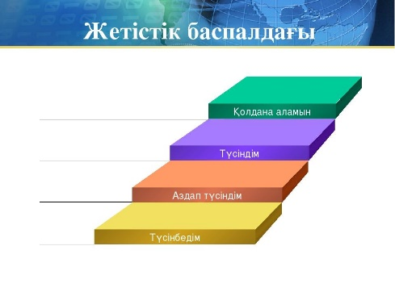 |  | Оқушылар бүгінгі сабақты қандай деңгейде түсініп,білгендерін жетістік баспалдағы арқылы біле аламыз.  Түсіндім  Түсінбедім  Аздап түсіндім |  | Оқушылардың таңдаған баспалдағына пікір қалдыру. |  | АКТ құралдары
Қосымша ақпарат
Сабақ бойынша рефлексия
Са сабақ мақсаттары/оқу мақсаттары дұрыс қойылған ба? Оқушылардың барлығы ОМ қол жеткізді ме? Жеткізбесе, неліктен? Сабақта саралау дұрыс жүргізілді ме? Сабақтың уақыттық кезеңдері сақталды ма? Сабақ жоспарынан қандай ауытқулар болды, неліктен?
Қорытынды бағалау
Ең жақсы өткен екі тапсырманы атап көрсетіңіз (оқытуға және үйренуге қатысты)
1:
2:
Қандай екі нәрсе немесе тапсырма сабақтың одан да жақсы өтуіне ықпалын тигізер еді (оқытуға және үйренуге қатысты)?
1:
2:
Осы сабақтың барысында барлық сынып немесе жекелеген оқушылар туралы менің келесі сабағыма қажет болуы мүмкін қандай ақпаратты білдім?
1:
2:

